Concepto de Web 2.0
El término Web 2.0 fue acuñado por el americano Dale Dougherty de la editorial O'Reilly Media durante el desarrollo de una conferencia en el año 2004. El término surgió para referirse a nuevos sitios web que se diferenciaban de los sitios web más tradicionales englobados bajo la denominación Web 1.0. La característica diferencial es la participación colaborativa de los usuarios. Un ejemplo de sitio web 1.0 sería la Enciclopedia Británica donde los usuarios pueden consultar en línea los contenidos elaborados por un equipo de expertos. Como alternativa web 2.0 se encuentra la Wikipedia en la cual los usuarios que lo deseen pueden participar en la construcción de sus artículos. Poco tiempo después, en el año 2005, Tim O'Reilly definió y ejemplificó el concepto de Web 2.0 utilizando el mapa conceptual elaborado por Markus Angermeier.
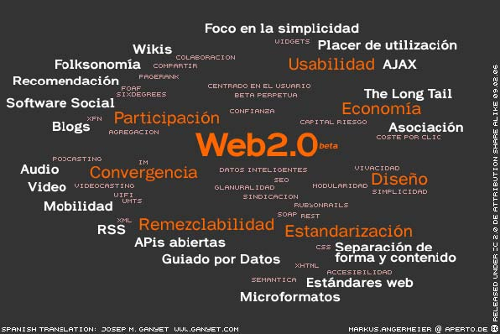
La Web 2.0 o Web social es una “denominación de origen” que se refiere a una segunda generación en la historia de los sitios web. Su denominador común es que están basados en el modelo de una comunidad de usuarios. Abarca una amplia variedad de redes sociales, blogs, wikis y servicios multimedia interconectados cuyo propósito es el intercambio ágil de información entre los usuarios y la colaboración en la producción de contenidos. Todos estos sitios utilizan la inteligencia colectiva para proporcionar servicios interactivos en la red donde el usuario tiene control para publicar sus datos y compartirlos con los demás.

